

信息科学与工程学院

2024－2025学年第二学期

实 验 报 告

课程名称： 通信系统网络实验
实验名称： 实验三 5G硬件测试

专 业 班 级 通信3班
学 生 学 号
学 生 姓 名
实 验 时 间 2026年 3 月 23 日
指 导 教 师
目录

一、 实验目的 3
二、 实验过程截图 3
三、 实验感想 4

实验目的
本实验旨在通过虚拟仿真平台，掌握5G基站硬件射频测试的基本原理与操作方法。实验围绕频谱分析仪的核心功能展开，包括中心频率与显示带宽的设置、信号显示方式的切换、触发与时域门控的配置等基础认知操作。在此基础上，进一步完成发射机输出功率、邻道泄露比（ACLR）和占用带宽（OBW）等关键射频指标的测量。通过本实验，理解射频传导测试的基本流程、参数设置对测量结果的影响，以及如何通过仪表操作评估基站发射性能是否符合规范要求，对5G硬件测试建立初步认识。

实验过程截图
- 发射机输出功率测试
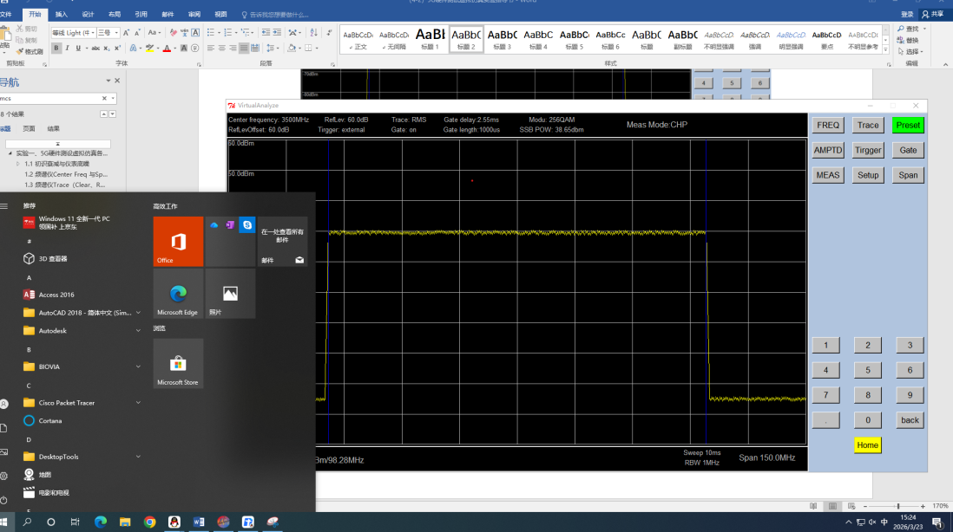
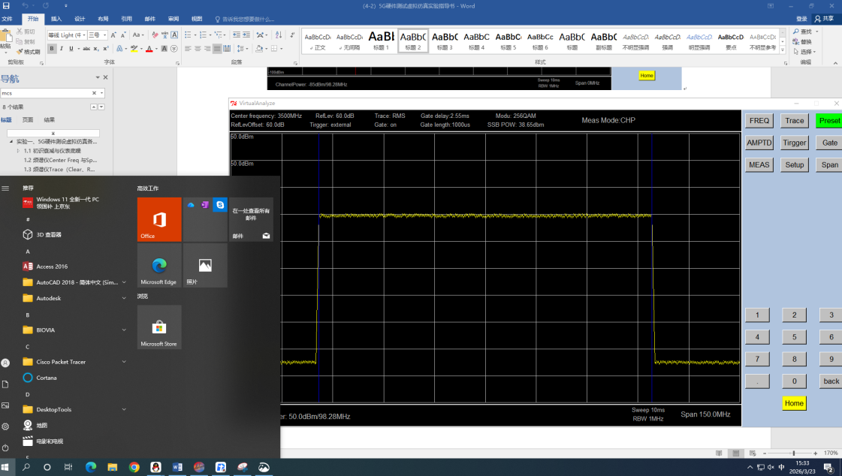
图 1 发射机输出功率测试
可以发现，输出功率为50dbm
- 完成邻道泄漏比测试，并截图；
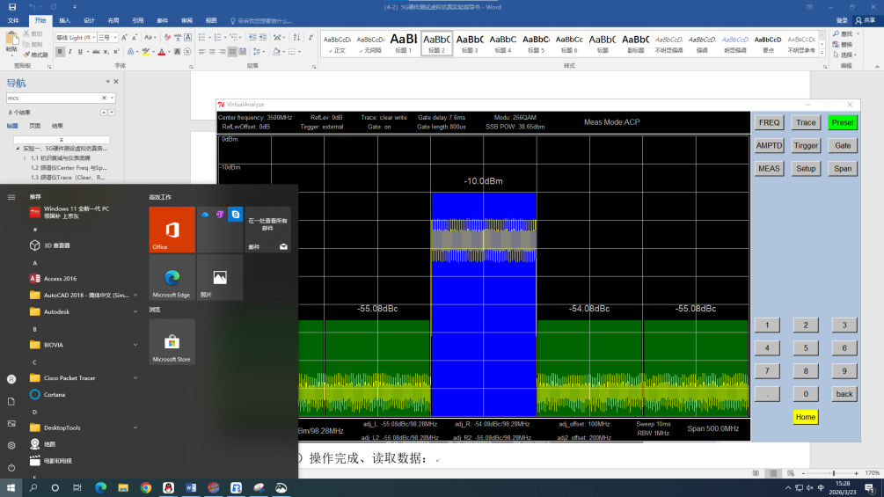
图 2 发射机输出功率测试
可以发现，输出功率在-54dBm左右

- 完成占用带宽测试，截图；
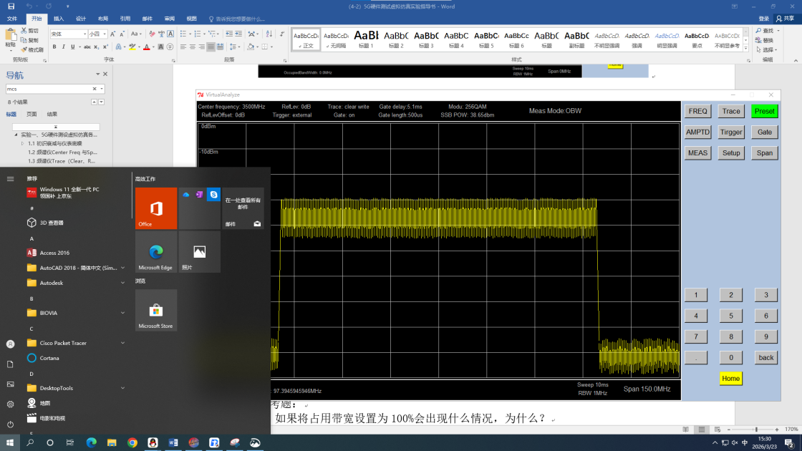
图 3 占用带宽测试
可以发现，带宽为97.39MHz左右

实验感想
通过本次5G基站硬件测试虚拟仿真实验，我对射频测试的整体流程有了更系统的认识。实验从频谱分析仪的基本操作入手，逐步深入到发射机输出功率、邻道泄露比和占用带宽等关键指标的测量步骤与方式，使我在理解射频测试原理的同时，也掌握了虚拟仪表的实际操作方式。
在发射机输出功率测试中，我深刻体会到外部衰减设置的重要性：过大会使信号淹没于底噪，过小则可能损坏仪表。通过Gate功能选择合适的下行时隙进行测量，进一步理解了时域与频域分析在功率测量中的协同作用。在邻道泄露比测试中，我认识到非线性失真对邻道信号的影响，明确了ACLR指标对保证频谱资源合理利用的意义。占用带宽测试则让我理解了信号能量在频域中的集中程度，以及如何通过OBW判断发射机是否在协议规定的带宽内工作。
此外，实验过程中对RB、DRMS、SSB功率等基站参数的计算与设置，使我将理论知识与实际操作有效结合。虚拟仿真平台不仅降低了实验门槛，也让我在反复操作中加深了对仪表功能的理解，提升了工程实践能力。

